volver al inicio

SISTEMA INSOL 2

Problemática a resolver

El Ministerio de Desarrollo Social cuenta con varios sectores encargados de analizar, establecer y satisfacer la demanda social de personas en situación de riesgo, ya sea asistencia directa, asistencia económica o capacitación. Cada uno de estos sectores, con sus particularidades específicas, llevaban registros propios de la interacción que mantenían con los solicitantes y/ beneficiarios.

Se podía rescatar conceptos comunes en todos los procesos de estas áreas: Siempre existía un solicitante, podía darse el caso de la presencia de un mandatario que lo representase, siempre se llevaba nota de las prestaciones solicitadas y se mantenía un seguimiento de cada caso hasta el otorgamiento del beneficio.

Todas estas tareas se desarrollaban duplicando tareas y lo que es peor, provocando la imposibilidad de cruce alguno cuando se necesitaba información global de todo el organismo. La desnormalización de la información sumada a datos imprecisos y multiplicidad de orígenes de almacenamiento provocaban problemas insalvables al momento de generar información gerencial y de utilidad en la interoperabilidad interna del Ministerio.

Desde el punto de vista informático, los medios donde se llevaba cuenta de esta información, se podía encontrar en múltiples formatos: planillas de Excel, variedad de documentos de Word, pequeñas bases de datos desarrolladas en Access y en menor número de casos, sistemas desarrollados a los fines específicos de un área determinada.

Otro tema no menos importante se presentaba a la hora de identificar los solicitantes y/o beneficiarios unívocamente, de forma tal de poder tener una “radiografía” de su historia dentro del organismo.

Primer acercamiento a la solución

La Coordinación de Informática comenzó a trabajar en los primeros meses de 2006 en el relevamiento para un sistema que llevaría registro de la demanda social con las características antes mencionadas. Si bien, el pedido partió de un área especifica, se encaró la solución de tal forma que su alcance englobe a la operatoria de todo el Ministerio.

Aproximadamente para el mismo tiempo, el Sintys (Sistema de Identificación Nacional Tributario y Social) trabajaba en un sistema de consulta de información sobre personas en línea cuya fuente de información se basaba en el cruce de diversas bases de datos en todo el país. Este servicio podría usarse desde el organismo que así lo requiera siempre y cuando estén dadas las condiciones de seguridad necesarias que resguarden el canal de comunicación.

Dicho avance fue de vital importancia para el éxito del sistema Insol, ya que permitía entre otras, realizar las siguientes actividades:
- Validar los datos del solicitante en el momento mismo de la carga.
- Poder consultar datos filiatorios de potenciales beneficiarios a fin de establecer su domicilio correctamente (está de más decir que es de suma importancia poder volver a contactar al solicitante a fin de materializar su pedido)
- Tal vez, uno de los aspectos más relevantes es el de poder identificar unívocamente a una persona, ya que eso implica poder conocer toda su historia relacionada con el Ministerio, distinguir un caso de un beneficiario, detectar solicitudes duplicadas y otros.

El Ministro de Desarrollo Social, para ese entonces el Dr. Juan Carlos Nadalich, estableció contacto con el Sintys, organismo dependiente del Consejo Nacional de Coordinación de Políticas Sociales, del cual era Presidente Honorario. Dicho organismo adapto un prototipo funcional desarrollado a fin de demostrar el servicio que podían brindar. Se agregaron funciones a las ya existentes el sistema (Identificación Filiatoria, Información de Programas Sociales). Entre otras, las nuevas funciones contemplaban: Carga de prestaciones solicitadas, carga de Informes Sociales, Cambios de Estados y una primera aproximación al seguimiento derivación de trámites. Para esta implementación, se trabajó en conjunto entre los dos organismos con personal que incluía Analistas, Administradores de Redes, Desarrolladores, Administradores de bases de datos, Administradores de Seguridad, tanto de uno como de otro organismo.

El nuevo sistema, evolución de un prototipo funcional escrito en lenguaje java, fue la versión 1 del Sistema Insol. El cual se conectaba a una base de datos alojada en el Sintys y accedida mediante una red privada virtual encriptada desde las estaciones de trabajo del Ministerio de Desarrollo Social.

La evolución del sistema
En forma paralela a la implementación del Insol 1, la Coordinación de Informática continuó trabajando en lo que ya se iba transformando en un proyecto de sistema único para el registro de solicitudes y seguimiento de trámites sociales para todo el Ministerio de Desarrollo Social. No obstante se incorporaron dos objetivos nuevos a los ya establecidos en una primera etapa.

El primer objetivo fue compatibilizar la información y tipos de datos el sistema con los que maneja el sistema del Sintys, por ejemplo, datos filiatorios, estructura geográficas, tablas maestras (como codificación de documentación, codificación de estados civiles y otros). Esta característica era necesaria por dos motivos: una futura migración de los datos desde la versión 1 del sistema a la versión actual y, seguir utilizando la información provista por el Sintys mediante un servicio Web provisto por dicho organismo para satisfacer las altas de solicitantes futuros.

El segundo objetivo era no duplicar procesos ni información que ya sean manejados en la actualidad por otros sistemas desarrollados por la Coordinación. Puntualmente, se interconectaron los sistemas de Control de Stock de Depósitos – CIEM – (a fin de reutilizar la base de datos y estructura de productos existente) y el Sistema de Seguimiento de Documentos y Expedientes – SISEX – (la comunicación entre los sistemas permitiría poder realizar el seguimiento de cada caso que se ingresara al Insol2). También se obtienen de este sistema los datos de las áreas que posibilitarán establecer los puntos del circuito de un trámite.

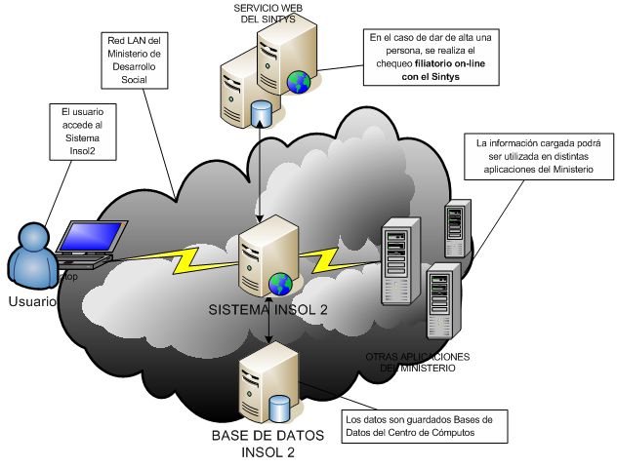

En la ilustración de arriba se ve gráficamente la interconexión entre los distintos sistemas.

Marco de seguridad para la comunicación entre sistemas

El servicio para el insol 1 era provisto por servidores alojados en la red local del sintys, por lo tanto, y también por la privacidad de la información consultada, la seguridad en las comunicaciones debió tenerse muy en cuenta a la hora de implementar el sistema.
Cada computadora que utilizase dicho sistema debía establecer un enlace punto a punto con el servidor (desde la pc hasta el servidor Web que brindaba el servicio). Para realizar esto, se utilizaba un programa que mantenía la conexión abierta, cerraba cualquier otro tipo de conexión con otras redes a través de un firewall incorporado y administraba los permisos de la estación cliente.

Para el Insol 2, luego se utilizaría la misma estrategia de conexión por medio de VPN pero, a diferencia de la versión anterior, no son las estaciones de trabajo las que se conectan a la red privada virtual sino un servidor propio de la red local del Ministerio y no se accede a un Application Server sino a un Webservice desarrollado para consultar datos específicos de las personas.

Implementación de la nueva versión
Ya fijada la fecha de puesta en producción de la nueva versión del sistema, se trabajó por un período de 15 días con la generación de un proceso que incorporase a la base de datos del Insol 2, toda la información ya almacenada generada en la primera versión. Luego del armado del procedimiento de transferencia se realizaron simulacros de puesta en producción todos los días, a última hora del día durante una semana a fin de asegurar la puesta en funcionamiento del sistema en el plazo preestablecido. El sistema Insol uno dejaba de funcionar un viernes 11 de agosto y el lunes 14 de agosto de 2006 entraba en producción la nueva versión.
Por otra parte, antes de la fecha de lanzamiento, se capacitaron a implementadores del sistema y a todos los usuarios que lo utilizarían superando el número de cien personas.

Para llegar a la versión actual, se trabajó en conjunto, la Coordinación de Informática y el Sistema de Identificación Nacional Tributario y Social colaboraron en aspectos como desarrollo de base de datos (se compatibilizaron las estructuras de datos e información de las tablas), comunicaciones (a fin de establecer los enlaces punto a punto entre ambos organismos), desarrollo de software (en el desarrollo del servicio Web, tanto el servidor como el consumidor de la aplicación), administración de redes (a fin de establecer y controlar los permisos de acceso a ambas redes) y seguridad (encriptar y asegurar el medio de transmisión de datos).

Actualmente el Ministerio de Desarrollo Social continúa trabajando en conjunto con el Sintys con el objetivo de mejorar la calidad y seguridad de las comunicaciones, servir como contrapartida para el testeo e implementación de nuevos servicios y mantener al día las soluciones a los problemas que se suceden día a día.

En lo que respecta al sistema Insol 2 propiamente dicho, se sigue avanzando en el desarrollo de módulos que permiten llevar control de la gestión del Ministerio a nivel macro organizacional, sin perder la esencia con la que fue concebido: brindar soporte para el seguimiento, registro y respuesta de cada necesidad para cualquier ciudadano que se acerca al Ministerio de en busca de ayuda social.

volver al inicio

